Научный медицинский центр закончат реконструировать в 2016 году
27.05.2016
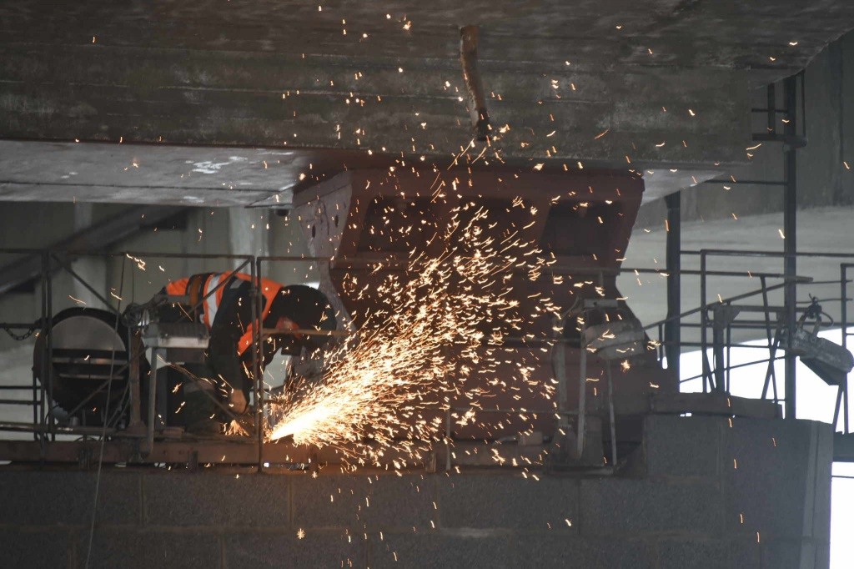
Научный медицинский центр имени Петровского, в котором сейчас ведутся работы по реконструкции, будет закончен до конца 2016 года. Как сообщает агентство городских новостей "Москва", медицинское учреждение находится по адресу Абрикосовский переулок, владение 2, корпус 1 и 2.
На данный момент закончено возведение перекрытий и несущих конструкций, закончена работа над фасадом. В ближайшее время планируется установка витражей, монтаж внутренних инженерных коммуникаций.
После завершения реконструкции площадь медицинского центра увеличится до 47 с половиной тысяч квадратных метров. В центре будет оборудована современная больница с операционными блоками, а также поликлиника.

Адрес страницы: http://hamovniki.mos.ru/presscenter/news/detail/3029986.html
Управа района Хамовники города Москвы

